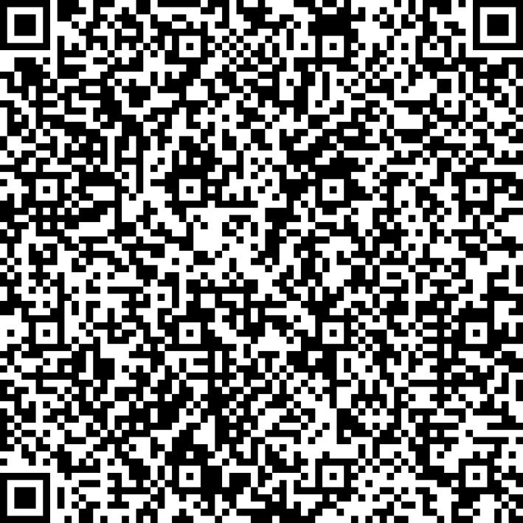
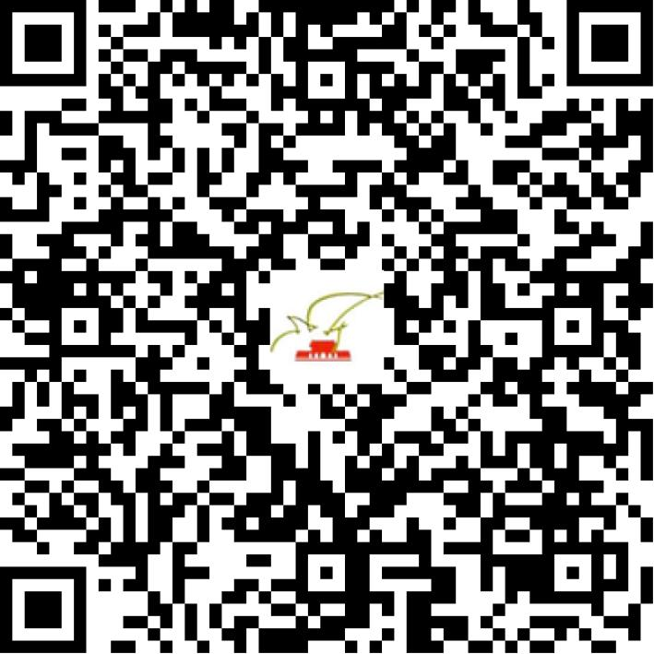

京网文〔2019〕1893-190号

2021 | 年 | 04 | 月 | 23 | 日
名 称 | 豆神时代科技发展（北京）有限公司
住 所 | 北京市海淀区知春路108号1号楼7层701
法定代表人 | 赵伯奇
主要负责人
类 型 | 有限责任公司
首次发证日期 | 2019年03月27日
有效期 | 2022年03月26日
网站域名 | lejiudushu.cn
经营范围 | 利用信息网络经营音乐娱乐产品
发证机关
编号
许可证有效期届满前30日内办理延续，有效期届满未延续的将依法予以注销。

